Министерство образования Российской Федерации

Пензенский государственный университет

Кафедра «Вычислительная техника»

**ПОЯСНИТЕЛЬНАЯ ЗАПИСКА**

к курсовой работе

по курсу «Программирование»

на тему «Разработка программы сложной структуры методом многомодульного программирования.»

наименование программы “Реализация алгоритма Дейкстры”

Выполнил студент группы 20ВВ3:

Духнов О.О.

Приняли:

Митрохин М. А.

Юрова О.В.

Пенза 2021

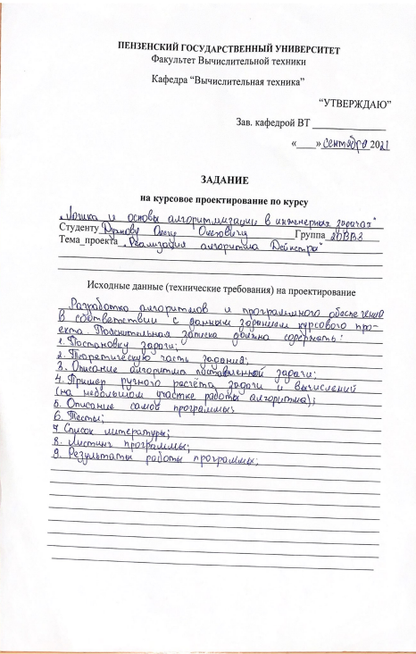

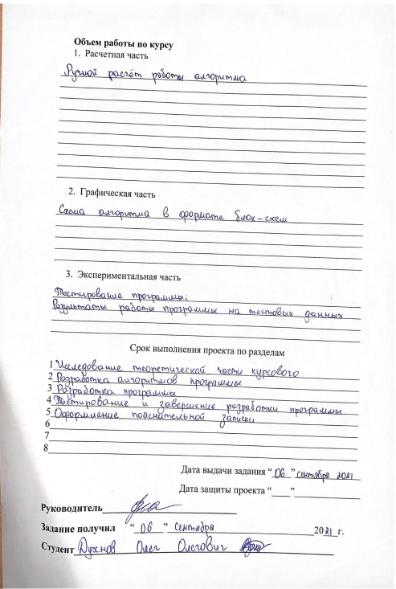

Оглавление

**Введение** 5

**1.** **Постановка задачи** 6

**2.** **Теоретическая часть задания** 7

**3.** **Описание алгоритма поставленной задачи** 8

**4.** **Пример ручного расчёта задачи и вычислений** 9

**5.** **Описание самой программы** 11

**6.** **Тесты** 14

**Заключение. Вывод о работе программы** 15

**Список использованных источников** 16

**Приложение А. Листинг программы.** 17

# **Введение**

Основная задача графов – это отображать связи между разными сущностями, то есть вершинами. К примеру, это может использоваться в карте метро, на которой станции являются вершинами графа, а связывающие их перегоны – ребрами.

С помощью графов можно представить связи между пользователями социальной сети или ссылки между разными страницами одного сайта. В таких графах рёбра будут иметь направление – пользователь А подписан на пользователя Б, а не наоборот. Это ориентированные графы.

В настоящее время это очень востребованная структура данных, так как она позволяет работать с большими объёмами плохо структурированной информации. На графах, например, основываются разнообразные системы рекомендаций и ранжирования контента.

Самый популярный способ для представления графов в языках программирования – это матрицы смежности.

Основные алгоритмы на графах – это обход графа и нахождение кратчайшего пути. Есть два пути обхода вершин в графе: поиск в ширину и глубину. Существует множество алгоритмов нахождения кратчайшего пути, например, алгоритм Дейкстры.

В качестве среды разработки мною была выбрана среда MicrosoftVisualStudio2019, язык программирования – С. Целью данной курсовой работы является разработка программы на языке С, который является широко используемым. Именно с его помощью в данном курсовом проекте реализуется алгоритм нахождения кратчайшего пути.

# **Постановка задачи**

Требуется разработать программу, которая будет находить кратчайшее расстояние от одной из вершин до всех остальных.

Исходный граф в программе должен задаваться матрицей смежности, причём при генерации данных должны быть предусмотрены граничные условия. Программа должна работать так, чтобы пользователь вводил количество вершин для генерации матрицы смежности. После обработки этих данных на экран должна выводиться матрица смежности орграфа, вид орграфа и все компоненты связности орграфа. Необходимо предусмотреть различные исходы поиска, чтобы программа не выдавала ошибок и работала правильно. Устройство ввода – клавиатура и мышь.

# **Теоретическая часть задания**

Алгоритм Дейкстры – это алгоритм, который был изобретён нидерландским учёным Э. Дейкстрой в 1959 году. Данный алгоритм предназначен для нахождения кратчайшего расстояния от одной из вершин графа до всех остальных. Работает только для графов без рёбер отрицательного веса.

Каждой вершине из V сопоставим метку — минимальное известное расстояние от этой вершины до a[2].

Алгоритм работает пошагово — на каждом шаге он «посещает» одну вершину и пытается уменьшать метки. Работа алгоритма завершается, когда все вершины посещены[2].

Метка самой вершины a полагается равной 0, метки остальных вершин — бесконечности.

Это отражает то, что расстояния от a до других вершин пока неизвестны. Все вершины графа помечаются как не посещённые. Если все вершины посещены, алгоритм завершается. В противном случае, из ещё не посещённых вершин выбирается вершина u, имеющая минимальную метку.

Мы рассматриваем всевозможные маршруты, в которых u является предпоследним пунктом. Вершины, в которые ведут рёбра из u, назовём соседями этой вершины. Для каждого соседа вершины u, кроме отмеченных как посещённые, рассмотрим новую длину пути, равную сумме значений текущей метки u и длины ребра, соединяющего u с этим соседом[2].

Если полученное значение длины меньше значения метки соседа, заменим значение метки полученным значением длины. Рассмотрев всех соседей, пометим вершину u как посещённую и повторим шаг алгоритма.

# **Описание алгоритма поставленной задачи**

На первой итерации для s мы поставили 0, а все остальные вершины не посещали, они равны бесконечности (см. Рисунок 1). Дальше выбираем кратчайшее расстояние из всех смежных вершин. Со следующей итерации будем начинать с неё (с вершины, до которой самое короткое расстояние), так как есть вероятность, что найдём более короткий путь (см. Рисунок 1).

Далее просматриваем все смежные вершины и проверяем, меньше ли будет расстояние до смежных вершин с известным путём, если мы пойдём к ним из данной вершины. Если меньше, то расстояние меняем на меньшее, иначе не меняем (см. Рисунок 1). В следующей итерации пойдём в вершину, к которой наименьшее расстояние[1].

После выполнения всех итераций, мы должны перейти в просмотренную до этого вершину и проверить, есть ли такое расстояние до смежных вершин, которое будет меньше, если есть, то меняем, иначе оставляем расстояние таким же[3].

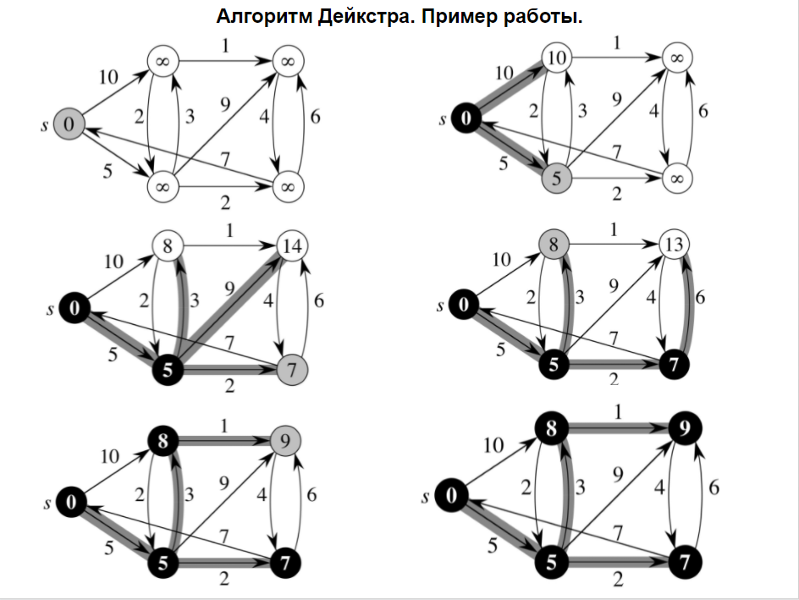

Рисунок - Пример работы

Таким образом работает алгоритм Дейкстры.

# **Пример ручного расчёта задачи и вычислений**

Проведу проверку алгоритма Дейкстры на данной матрице смежности.

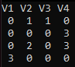

Рисунок 2 - Матрица смежности

В самом начале выделяется память под матрицу расстояний, для удобства запишу туда нули.

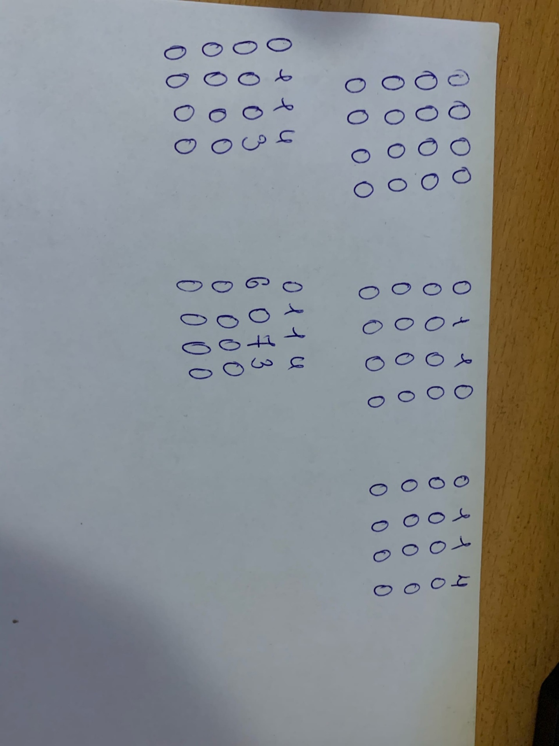

Рисунок 3 - Матрица расстояний

Далее посмотрим расстояние до следующих вершин и перепишем их в матрицу расстояний.



Рисунок 4 - Матрица расстояний

Далее ищем, есть ли более короткое расстояние до вершин, в которых уже записано расстояние. В данном случае, там уже записано кратчайшее расстояние. Поэтому ищем кратчайший путь до 4 вершины, так как мы её ещё не посещали. Путь до 4 вершины будет «4», так как из 2 или 3 вершины есть путь до 4, и расстояние до неё у каждой «3».



Рисунок 5 - Матрица расстояний

После этого ищем путь до всех вершин из 2. Аналогично, ищем расстояние до следующих вершин и перепишем их в матрицу расстояний.



Рисунок 6 - Матрица расстояний

Так как со 2 вершиной смежная вершина только 4, то расстояние до остальных будем искать с неё. Поэтому до й вершины будет расстояние «6», а до 3 вершины «7».



Рисунок 7 - Матрица расстояний

Далее программа будет работать аналогично и выведет результат:

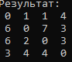

Рисунок 8 - Итоговая матрица расстояний

# **Описание самой программы**

Для написания данной программы использован язык программирования Си. Язык программирования Си - универсальный язык программирования, который завоевал особую популярность у программистов, благодаря сочетанию возможностей языков программирования высокого и низкого уровней.

1. В начале работы программы показывается графическое меню, с помощью которого можно создать файл для записи в него матрицы смежности, а также открытие уже созданного файла.

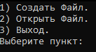

Рисунок 9 - Описание интерфейса

Если выбрать первый пункт, то программа перейдёт к созданию файла, где пользователь сможет указать его название.



Рисунок 10 - Описание интерфейса

После того, как пользователь создал файл и назвал его, можно данный файл открыть.



Рисунок 11 - Описание интерфейса

1. После того, как пользователь открыл существующий файл, для него будят доступны следующие функции программы:

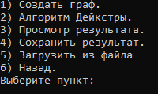

Рисунок 12 - Описание интерфейса

Данное графическое меню позволяет взаимодействовать с основными функциями программы.

1. Если пользователь введёт «1», то программа предложит 2 выбора: сгенерировать матрицу смежности или ввести её вручную.

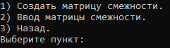

Рисунок 13 - Описание интерфейса

Нажав на пункт «Создать матрицу смежности», программа сгенерирует данную матрицу и заполнит её случайными числами. Если пользователь хочет создать собственную матрицу, то нужно выбрать соответствующий пункт. Во всех случаях программа предложит выбрать количество вершин.

3.1) Для того, чтобы просмотреть результат, нужно в основном меню выбрать пункт «3». К примеру, мы уже создали матрицу смежности, состоящую из 6 вершин, и желаем её посмотреть, то результат просмотра будет таким:

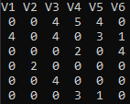

Рисунок 14 - Просмотр матрицы смежности

1. Если пользователь захочет выполнить алгоритм Дейкстры для созданной матрицы смежности, то ему необходимо нажать на соответствующий пункт «2». Результатом будет матрица кратчайших путей.

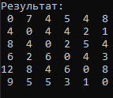

Рисунок 15 - Просмотр алгоритма Дейкстры

1. Так же пользователь имеет возможность сохранить матрицу смежности в файл, выбрав пункт «4». Результат будет таковым:

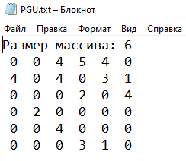

Рисунок - Запись в файл

1. Пункт меню «Загрузить из файла» позволяет загрузить матрицу смежности из файла.

# **Тесты**

Среда разработки Microsoft Visual Studio 2019 предоставляет все средства, необходимые при разработке и отладке многомодульной программы.

Тестирование проводилось в рабочем порядке, в процессе разработки, после завершения написания программы. В ходе тестирования было выявлено и исправлено множество проблем, связанных с вводом данных, изменением дизайна выводимых данных, алгоритмом программы, взаимодействием функций.

Ниже продемонстрирован результат тестирования программы при вводе пользователем различных количеств вершин и вывод результата алгоритма Дейкстры.

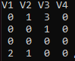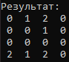

Рисунок 16 - Тестирование

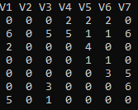 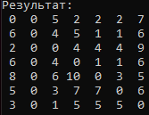

Рисунок 17 - Тестирование

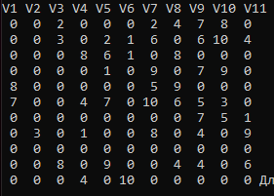 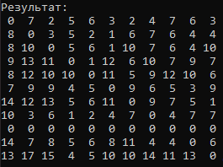

Рисунок 18 - Тестирование

С разными размерами матрицы смежности алгоритм работает верно.

# **Заключение. Вывод о работе программы**

Таким образом, в процессе создания данного проекта разработана программа, реализующая алгоритм Флойда Microsoft Visual Studio 2019.

При выполнении данной курсовой работы были получены навыки разработки программ и освоен алгоритм Флойда. Приобретены навыки по осуществлению алгоритма поиска кратчайших расстояний. Углублены знания языка программирования Cи.

Недостатком разработанной программы является примитивный пользовательский интерфейс. Потому что программа работает в консольном режиме, не добавляющем к сложности языка сложность программного оконного интерфейса.

Программа имеет большой и достаточный для использования функционал возможностей.

# **Список использованных источников**

1. StackOwerflow. Алгоритм Дейкстры. URL: https://ru.stackoverflow.com/questions/ (дата обращения: 27.11.21\)
2. Wikibooks. Алгоритм Дейкстры. URL: <https://ru.wikipedia.org/wiki> (дата обращения: 27.11.21\)
3. Progr-cpp.ru. Алгоритм Дейкстры. URL: https://prog-cpp.ru/deikstra/ (дата обращения: 27.11.21\)

# **Приложение А. Листинг программы**

**main.cpp**

#include "Header.h"

int** create_arr(int n)

{

int** Arr2 = (int**)malloc(n * sizeof(int*));

srand(time(NULL));

for (int i = 0; i < n; i++)

{

Arr2[i] = (int*)malloc(n * sizeof(int));

for (int j = 0; j < n; j++)

{

if (rand() % 100 > 70)

{

Arr2[i][j] = 0;

}

else

{

Arr2[i][j] = rand() % n;

}

}

}

for (int i = 0; i < n; i++)

{

Arr2[i][i] = 0;

for (int j = 0; j < n; j++)

{

if (Arr2[i][j] > 0)

Arr2[j][i] = 0;

}

}

printf("\n");

for (int i = 0; i < n; i++)

printf("V%d ", i + 1);

for (int i = 0; i < n; i++)

{

printf("\n");

for (int j = 0; j < n; j++)

printf("%2d ", Arr2[i][j]);

}

return Arr2;

}

int** zapolny_arr(int n)

{

int x, s = 1, ** A = (int**)malloc(n * sizeof(int*));

for (int i = 0; i < n; i++)

{

A[i] = (int*)malloc(n * sizeof(int));

for (int j = 0; j < n; j++)

A[i][j] = 0;

}

for (int i = 0; i < n; i++)

{

for (int j = 0; j < n; j++)

{

system("cls");

printf("Введите элемент %d строки %d столбца: ", i + 1, j + 1);

cin >> x;

A[i][j] = x;

for (int i = 0; i < n; i++)

printf("V%d ", i + 1);

for (int i = 0; i < n; i++)

{

printf("\n");

for (int j = 0; j < n; j++)

printf("%2d ", A[i][j]);

}

printf("\n");

system("pause");

}

}

return A;

}

int** create_matrix()

{

int ** A = (int**)malloc(n * sizeof(int*));

for (int i = 0; i < n; i++)

{

A[i] = (int*)malloc(n * sizeof(int));

for (int j = 0; j < n; j++)

A[i][j] = 0;

}

return A;

}

//void Sigismund_Dijkstra(int** A, int n, int x)

//{

// for (int i = 0; i < n; i++)

// {

// printf("\n");

// for (int j = 0; j < n; j++)

// {

// if (A1[i][j] == SHRT_MAX)

// printf("%2d ", 0);

// else

// printf("%2d ", A1[i][j]);

// }

// }

// int* dist = (int*)malloc(n * sizeof(int));

// for (int i = 0; i < n; i++)

// dist[i] = SHRT_MAX;

// dist[x] = 0;

// list<int> lst;

// list<int> ls;

// for (int i = 0; i < n; i++)

// ls.push_back(i);

// ls.remove(x);

// while (!ls.empty())

// {

// int a, l = SHRT_MAX;

// for (int k : ls)

// if (k != x && A[x][k] != 0 && A[x][k] < l)

// {

// l = A[x][k];

// a = k;

// }

// lst.push_back(a);

// ls.remove(a);

// x = a;

// for (int k : ls)

// printf("%d ", k);

// for (int i = 0; i < n; i++)

// {

// if (A[a][i] > 0)

// {

// if (dist[i] > dist[a] + A[a][i])

// {

// dist[i] = dist[a] + A[a][i];

// //printf("%d ", a);

// }

// }

// }

// }

// for (int i = 0; i < n; i++)

// printf("%d ", dist[i]);

// printf("Алгоритм выполнен!");

// system("pause");

// menu1();

//}

void Sigismund_Dijkstra(int** A, int n, int x, int* dist)

{

int* num = (int*)(malloc(n * sizeof(int)));

int minR, minV;

for (int i = 0; i < n; i++)

{

num[i] = 0;

}

dist[x] = 0;

do

{

minR = SHRT_MAX;

minV = SHRT_MAX;

for (int i = 0; i < n; i++)

{

if (num[i] == 0 && dist[i] <= minR)

{

minR = dist[i];

minV = i;

}

}

if (minV != SHRT_MAX)

{

for (int i = 0; i < n; i++)

{

if (A[minV][i] > 0 && dist[i] > minR + A[minV][i])

{

dist[i] = minR + A[minV][i];

}

}

num[minV] = 1;

}

} while (minV < SHRT_MAX);

}

void create_db()

{

char name[16];

printf("Создание БД.\nВведите имя БД: ");

scanf("%s", name);

OemToCharBuffA(name, name, strlen(name));

char folder[26] = "DB\\", format[5] = ".txt";

strcat(name, format);

strcat(folder, name);

DB = fopen(folder, "w");

fclose(DB);

system("PAUSE");

menu();

}

void create_graf()

{

int x, SW1;

system("cls");

printf("1) Создать матрицу смежности.\n2) Ввод матрицы смежности.\n3) Назад.\nВыберите пункт: ");

do {

SW1 = _getch();

switch (SW1)

{

default:

system("cls");

printf("Такого пункта нет!\n");

break;

case '1':

system("cls");

printf("Введите размер: ");

scanf("%d", &n);

A1 = create_arr(n);

system("cls");

menu1();

break;

case '2':

system("cls");

printf("Введите размер: ");

scanf("%d", &n);

A1 = zapolny_arr(n);

system("cls");

menu1();

break;

case '3':

menu1();

}

} while (SW1 != '3');

}

void menu1()

{

system("cls");

int x, * dist = (int*)(malloc(n * sizeof(int))), ** matrix = (int**)(malloc(n * sizeof(int*))), SW;

printf("1) Создать граф.\n2) Алгоритм Дейкстры.\n3) Просмотр результата.\n4) Сохранить результат.\n5) Загрузить из файла\n6) Назад.\nВыберите пункт: ");

do {

SW = _getch();

switch (SW)

{

case '1':

system("cls");

create_graf();

system("cls");

break;

case '2':

system("cls");

for (int i = 0; i < n; i++)

matrix[i] = (int*)malloc(n * sizeof(int));

for (int i = 0; i < n; i++)

{

for (int j = 0; j < n; j++)

dist[j] = SHRT_MAX;

Sigismund_Dijkstra(A1, n, i, dist);

for (int j = 0; j < n; j++)

matrix[i][j] = dist[j];

}

printf("Результат: ");

for (int i = 0; i < n; i++)

{

printf("\n");

for (int j = 0; j < n; j++)

{

if (matrix[i][j] == SHRT_MAX)

printf("%2d ", 0);

else

printf("%2d ", matrix[i][j]);

}

}

system("pause");

break;

case '3':

system("cls");

print();

break;

case '4':

system("cls");

print_file();

break;

case '5':

system("cls");

read_file();

break;

case '6':

menu();

default:

system("cls");

printf("Такого пункта нет!\n");

menu1();

break;

}

} while (SW != '6');

}

void open_db()

{

char name[16];

printf("Открытие БД.\nВведите имя БД: ");

scanf("%s", name);

OemToCharBuffA(name, name, strlen(name));

char folder[26] = "DB\\", format[5] = ".txt";

strcat(name, format);

strcat(folder, name);

strcpy(ADRESS, folder);

DB = fopen(ADRESS, "r+");

if (fopen(ADRESS, "r+") == 0)

{

printf("Такой БД не существует!\n");

system("PAUSE");

return;

}

fclose(DB);

menu1();

system("PAUSE");

}

void print_file()

{

DB = fopen(ADRESS, "w");

fprintf(DB, "Размер массива: %d", n);

for (int i = 0; i < n; i++)

{

fprintf(DB, "\n");

for (int j = 0; j < n; j++)

if (A1[i][j] == SHRT_MAX)

fprintf(DB, "%2d ", 0);

else

fprintf(DB, "%2d ", A1[i][j]);

}

fclose(DB);

printf("Файл успешно сохранился!");

system("pause");

}

void print()

{

for (int i = 0; i < n; i++)

printf("V%d ", i + 1);

for (int i = 0; i < n; i++)

{

printf("\n");

for (int j = 0; j < n; j++)

{

if (A1[i][j] == SHRT_MAX)

printf("%2d ", 0);

else

printf("%2d ", A1[i][j]);

}

}

system("pause");

}

void read_file()

{

DB = fopen(ADRESS, "r");

fseek(DB, 16, SEEK_SET);

fscanf(DB, "%d", &n);

A1 = create_matrix();

for (int i = 0; i < n; i++)

{

printf("\n");

for (int j = 0; j < n; j++)

fscanf(DB, "%d", &A1[i][j]);

}

fclose(DB);

printf("Файл успешно загружен!");

_getch();

}

void menu()

{

system("cls");

printf("1) Создать базу данных.\n2) Открыть базу данных.\n3) Выход. \nВыберите пункт: ");

int SW2;

do {

SW2 = _getch();

switch (SW2)

{

case '1':

system("cls");

create_db();

system("cls");

menu();

break;

case '2':

system("cls");

open_db();

system("cls");

break;

case '3':

exit(0);

default:

system("cls");

printf("Такого пункта нет!\n");

break;

}

} while (SW2 != '3');

}

int main()

{

setlocale(LC_ALL, "Ru");

system("cls");

menu();

}

**Header.h**

#pragma once

#define _CRT_SECURE_NO_WARNINGS

#include <iostream>

#include <stdio.h>

#include <stdlib.h>

#include <locale.h>

#include <stdbool.h>

#include <conio.h>

#include <time.h>

#include <list>

#include <string.h>

#include <windows.h>

using namespace std;

FILE* DB;

int** A1, n;

char ADRESS[32];

void menu1();

void menu();

void print_file();

int** create_arr(int x);

int** zapolny_arr(int n);

void print();

void read_file();